摘要：
主成分分析(principal component analysis,PCA)是一种将高维数据投影到低维数据的线性变换方法，这一方法的目的是寻找在最小均方意义下最能代表原始数据特征的投影方向，用这些方向矢量表示数据。本实验的目的是，了解PCA主分量分析方法的基本概念，学习和掌握PCA主分量分析方法的基本概念，学习和掌握PCA主分量分析方法。利用PCA分析对数据集合进行特征空间的规整化；利用PCA分析对数据集合进行特征空间降维分析。

背景技术和基本原理
- 样本集合的均值向量和散布矩阵
假设有n个d维的样本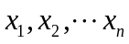，则该样本集合的均值向量为
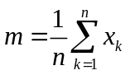
其中为列向量，散布矩阵定义为
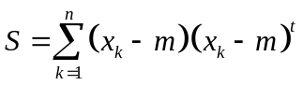
事实上，它就是样本协方差矩阵的n-1倍。在matlab计算中可利用自带求协方差矩阵的
函数cov(·)乘以(n-1)得到。
- 矩阵的特征值和特征向量
定义：设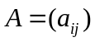是数域C上的n矩阵，是参数，A的特征矩阵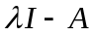的行列式
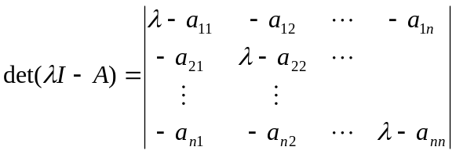
称为A的特征多顶式，记为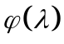。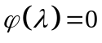的根称为A的特征值（特征根）。而相应于方程组
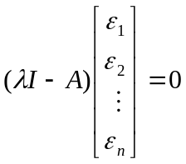
的非零解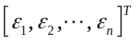称为A的属于特征值的特征向量。
在matlab中，计算矩阵的特征值和特征向量可以利用函数eig(·)来实现。[V,D] = eig(·)返回两个可选的输出V，D，D是一个对角阵，对角线上的元素即特征值，V是由特征向量构成的特征矩阵，V中的每一列即特征值对应的特征向量。求出D矩阵后，可以使用sort(·)函数来对特征值进行从大到小排列。
- 基变换和坐标变换
基变换：n维线性空间V的两组基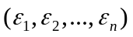和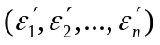的变换如下。
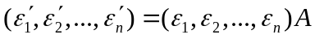
其中A为过度矩阵。
坐标变换：元素a在两组基的坐标为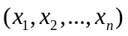和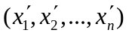，其坐标变换如下。
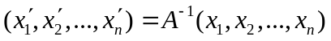
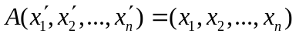
- 主分量分析PCA的数学原理
PCA方法是一种线性变换，是当基的个数小于向量本身的维数的时候对数据的最小均
方意义表示。准则函数如下。
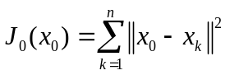
我们希望所选取的模式空间的点 与数据集合中各个样本点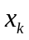之间的距离都尽可能地小。
把维矢量投影到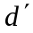，其中维数比少。
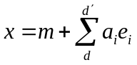
为样本均值矢量，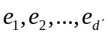为散布矩阵S的对应个最大特征向量。是矢量对应于基的系数，称为主分量(Principal Component)。
实验方法和基本步骤

规整化：
- 根据实验给出的均值矢量和协方差矩阵生成二维样本矢量并画出散点图；
- 计算样本集合的均值矢量u和散布矩阵S，并计算散布矩阵的特征值D和特征向量V；
- 利用散布矩阵的特征向量V矩阵对样本集合进行坐标变换并画出散点图；
- 改变样本数量10,100,1000,10000,100000，重复进行上述实验。
特征空间降维：
1、根据实验给出的均值矢量和协方差矩阵生成二维样本矢量并画出散点图；
2、计算样本集合的均值矢量u和散布矩阵S，并计算散布矩阵的特征值D和特征向量V；
3、利用散布矩阵的特征向量矩阵W对样本集合进行降维，生成二维向量集合；
4、利用降维后的二维向量重新生成新的三维向量；
5、计算误差的平方和均方误差；
6、改变样本数量10,20,50,100,1000，重复进行上述实验。

实验结果
- 图1至图5分别是N=10,100,1000,10000,100000时的集合X和集合Y的散点图。由
实验结果可以看出，集合Y是由集合X先经过平移变换，再旋转一个角度得到的。因为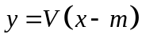中，V矩阵相当于进行旋转，减m相当于平移。由表1可以看出，随着样本点数N的增加，均值矢量和协方差矩阵越来越接近真实值。PCA方法可以找到一组正交基，样本集合在这组正交基上的投影，可以使得各个分量之间的相关性为0，达到规整化的目的。
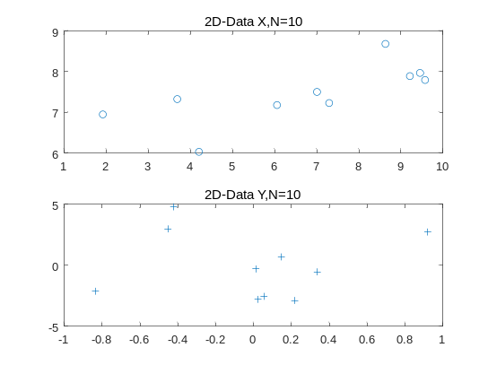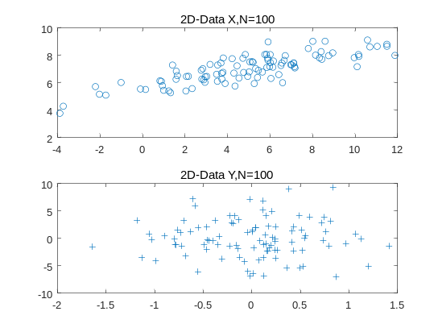
图 1 图 2

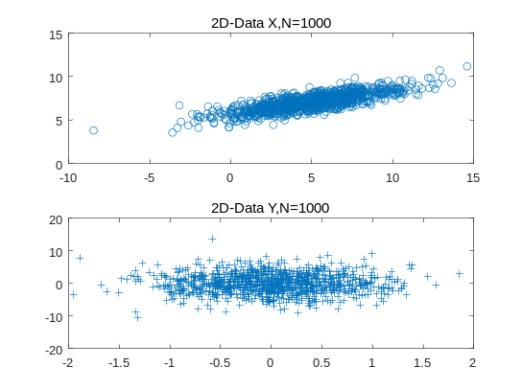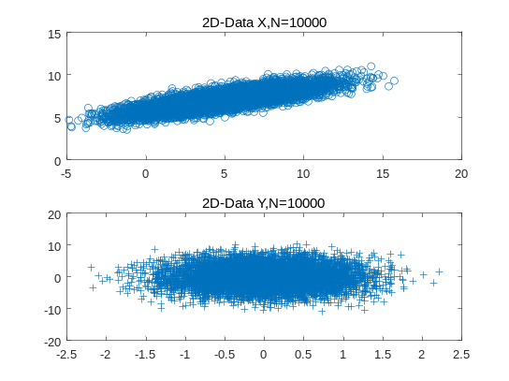
图 3 图 4

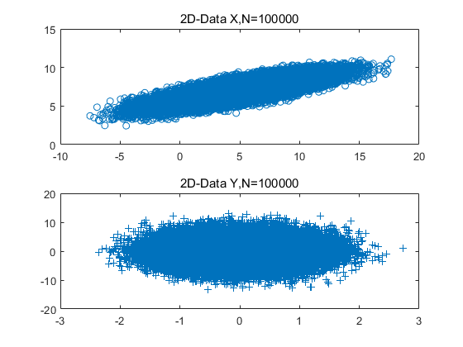
图 5

 | 均值 | 协方差
N = 10 | 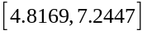 | 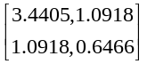
N = 100 | 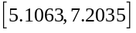 | 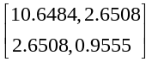
N = 1000 | 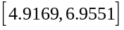 | 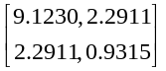
N = 10000 | 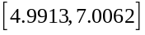 | 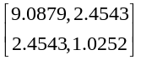
N = 100000 | 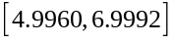 | 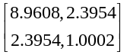
真实值 | 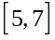 | 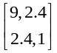
表 1
2、图6是N=10个高斯分布的三维样本矢量的三维散点图，图7是利用PCA对三维点进行降维后的结果，图8是计算出的新的三维向量的结果与样本矢量的比较（‘*’是降维后的向量，‘o’是样本矢量）。类似的，当N=20时的结果如图9,10,11；当N=50时的结果如图12,13,14；当N=100时的结果如图15,16,17；当N=1000时的结果如图18,19,20。
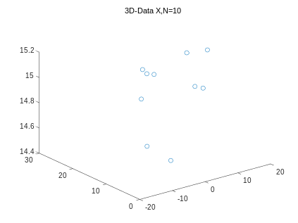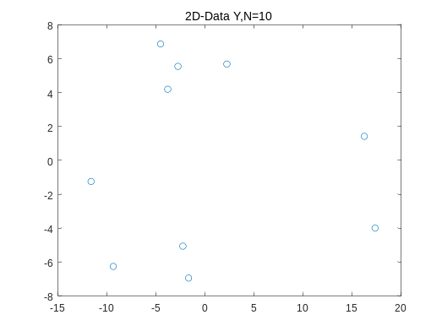
图 6 图 7
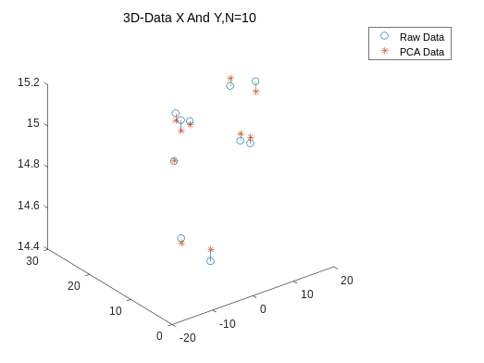
图 8
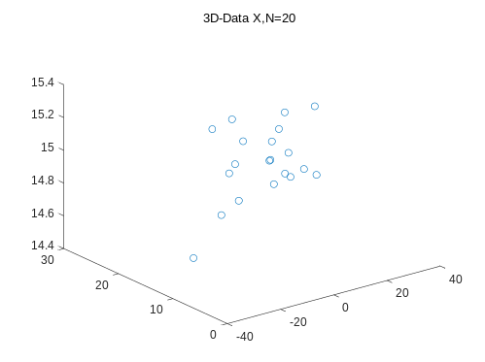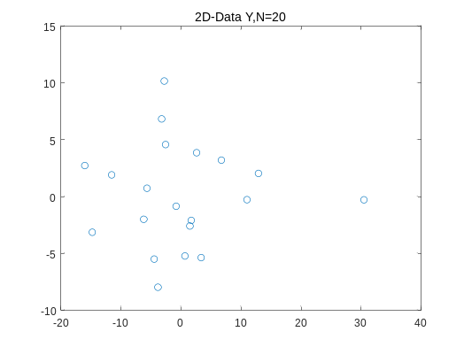
图 9 图 10
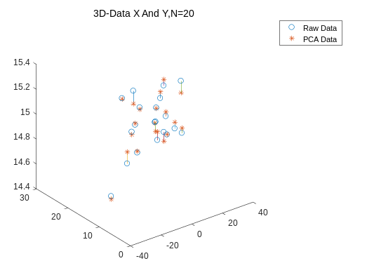
图 11
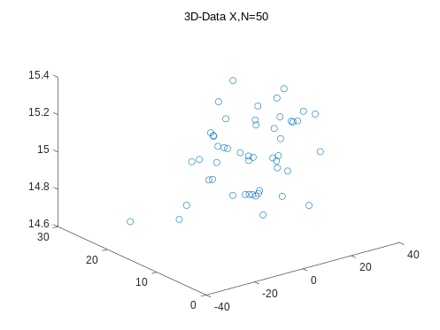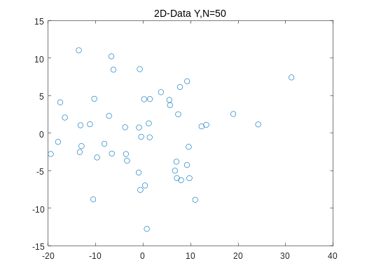
图 12 图 13
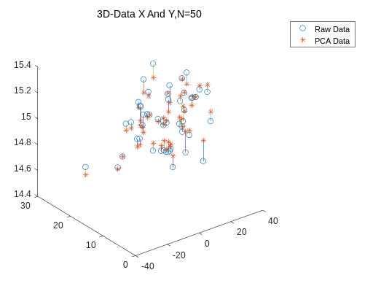
图 14
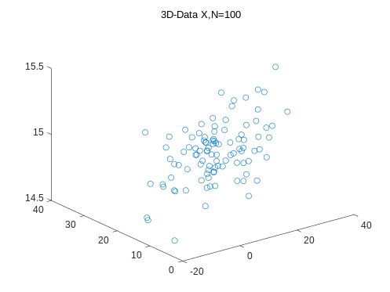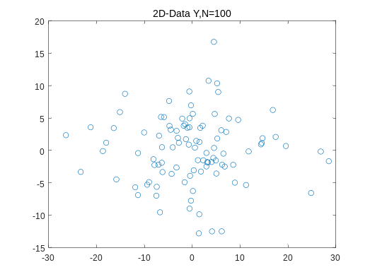
图 15 图 16
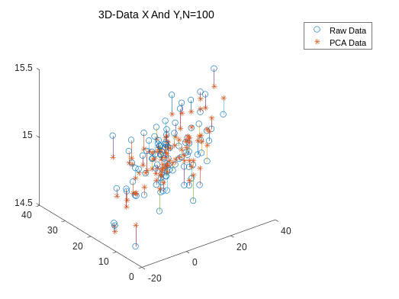
图 17
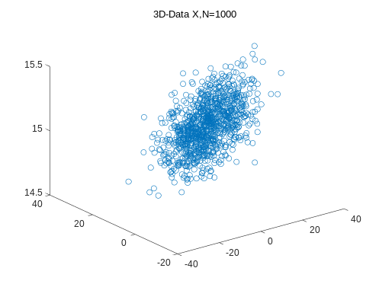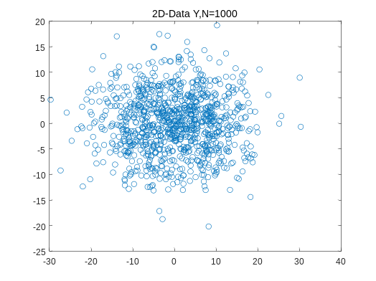
图18 图 19
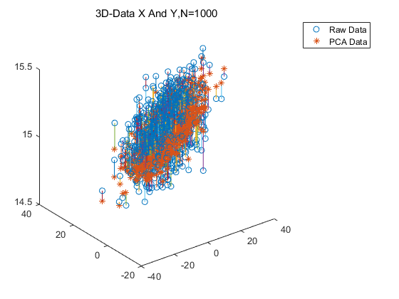
图 20
误差统计：
 | 误差平方之和 | 均方误差
10 | 0.4211 | 0.0421
20 | 0.0643 | 0.0032
50 | 0.1826 | 0.0037
100 | 0.4547 | 0.0045
1000 | 6.4344 | 0.0064
表 2

讨论与分析
PCA方法可以把高维数据降低到低维数据中去，并保证了数据的均值和方差不会有太大的误差。在实验中，我使用了公式S = (X'-mm)*(X'-mm)'和 S = (N-1)*cov(X)去求协方差矩阵S，在样本数多的时候求解出来的S和其特征根、特征向量是一样的。但在样本数少的时候，求出的S是不一样的，进而求出来的特征根和特征向量也不一样。究其原因，是S矩阵的数值在小数点部分不一样，即精度和舍入的问题。

